2019年长春中考化学
1.可用到的相对原子质量：0-16：K-39；Mn-55；C1-35.52.常见金属活动顺序表
3.部分酸、碱、盐的溶解性表（室温）
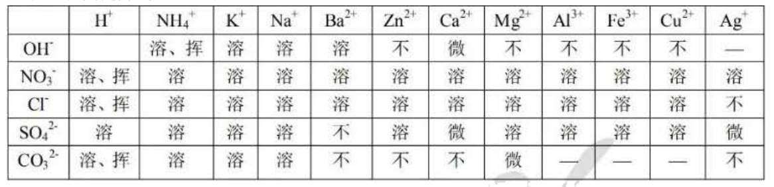
一、选择题
1.空气的成分中，约占总体积21%的气体是
A.氮气B.氧气C.稀有气体D.二氧化碳
【答案】：B
【解析】：氧气约占空气总体积的21%。
2.下列变化过程中，只发生物理变化的是
A.木炭燃烧B.食物腐烂C.动物呼吸D.水结成冰
【答案】：D
【解析】：物质三态变化属于物理变化。
3.下列由原子构成的物质是
A.金刚石B.氯化钠C.氢气D.水
【答案】：A
【解析】：金刚石是由碳原子构成的。
4.下列实验操作正确的
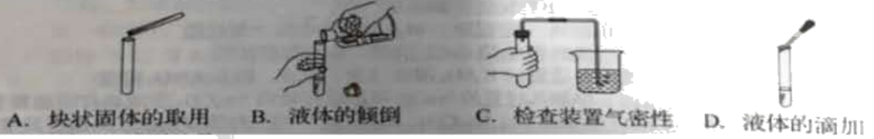
【答案】：C
【解析】：A中固体不能垂直扔进试管中，会砸裂试管底；B中瓶塞没有倒放；D中滴管不能伸入到试管中。
5.下列说法中错误的是
A.老年人缺钙容易引起骨质疏松
B.用灼烧法可以区分羊毛和合成纤维
C.煤、石油都是储量丰富的可再生能源
D.工业废水排放前需做处理使之符合排放标准
【答案】：C
【解析】：煤、石油和天然气都属于不可再生能源。
6.ClO₂是一种高效的水处理剂，其制备反应为：2NaClO₃+SO₂+H₂SO₄=2ClO₂+2X，下列说法错误的是
A.SO₂的名称为二氧化硫B.该反应属于置换反应
C.X的化学式是NaHSO₄D.CIO₂中氯、氧元素的质量比为71：64
【答案】：B
【解析】：置换反应形式为：单质+化合物=单质+化合物，故该反应不属于置换反应。
7.下列对有关事实的微观解释，不合理的是
A.过氧化氢溶液是混合物——含有不同种分子
B.水变为水蒸气时体积变大——水分子体积变大C.电解水属于化学反应——分子种类发生了改变
D.水与过氧化氢的化学性质不同——分子构成不同
【答案】：B
【解析】：水变成水蒸气体积变大是因为水分子间的间隔变大。
8.下列有关物质用途的说法中正确的是
A.KNO₃、NH₄CI都能用作化肥B.NaOH、CaO都能用作食品干燥剂
C.N₂、O₂都能用作焊接金属的保护气D.NaHCO₃、Ca（OH）₂都能用于治疗胃酸过多症
【答案】：A
【解析】：B中NaOH有强腐蚀性，不能作食品干燥剂；C中O₂有助燃性，不能作焊接金属的保护气：D中Ca（OH）₂不能用于治疗胃酸过多症。
9.下列说法中正确的是
A.有发光放热现象的变化一定是燃烧B.pH小于7的降雨一定是酸雨
C.由同种元素组成的纯净物一定是单质D.生成盐和水的反应一定是中和反应
【答案】：C
【解析】：日光灯通电时有发光放热现象，但不是燃烧，故A错误；pH小于5.6的降雨属于酸雨，故B错误；金属氧化物与酸的反应以及非金属氧化物与碱的反应也生成盐和水，故D错误。
10.下列实验中，能达到相应目的的是
A.分离CaO和CaCO₃：将固体混合物高温煅烧
B.制备CaCO₃：向CaCl₂溶液中通入足量的CO₂，过滤C.验证质量守恒定律：将锌粒与稀硫酸混合，比较混合前后溶液的质量D.除去CO₂中混有的HCI和水蒸气：将气体依次通过足量的饱和NaHCO₃溶液和浓硫酸
【答案】：D
【解析】：A实验后只得到Ca0，故A错误；B中CaCl₂溶液和CO₂不能发生反应，故B错误；C中锌粒和稀硫酸反应生成氢气，不能验证质量守恒定律，故C错误。
二、非选择题
11.回答下列问题
（1）氢元素的符号是；
（2）3个钠离子可用符号表示为；
（3）水的化学式为；
【答案】：（1）H（2）3Na⁺（3）H₂O
12.根据下图信息，回答下列问题：
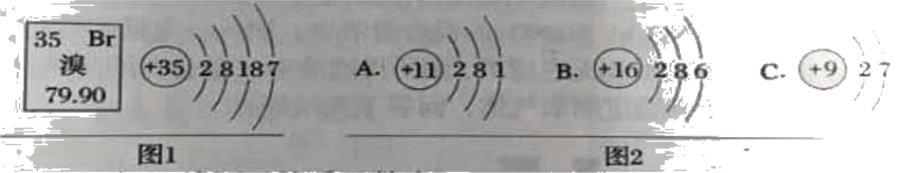
（1）据图1可知，溴原子的质子数为：
（2）溴原子在化学反应中容易（选填“得到”或“失去”）电子形成溴离子：
（3）图2甲，与浸从于化字性厕相似的尿于定（子）。
【答案】：（1）35（2）得到（3）C
【解析】：（1）图1元素周期表中左上角的数字为原子序数，原子序数等于质子数；
（2）最外层电子数大于等于4的原子在化学变化中容易得到电子；
（3）最外层电子数相同的原子化学性质相似。
13.回答下列与水有关的问题：
（1）在实验室配置溶液时，常用蒸馏水做；
（2）自来水厂常利用的吸附性除去水中异味；
（3）氢气在氧气中燃烧生成水，能验证水是由组成的
【答案】：（1）溶剂（2）活性炭（3）氢元素和氧元素14.结合下图所示实验，回答有关问题：
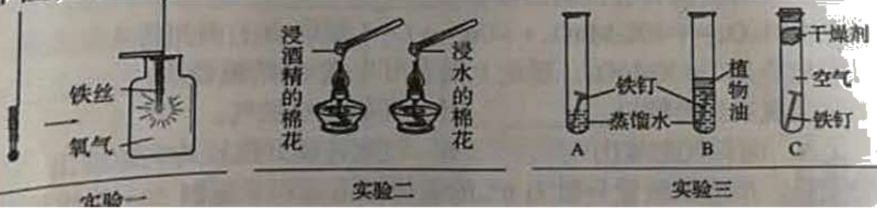
（1）实验一中可能导致集气瓶底炸裂的原因是：瓶中未预先放入少量或细沙；
（2）实验二中加热片刻，观察到左侧棉花上的酒精燃烧而右侧棉花上的水不燃烧，由此得出燃烧的条件之一是需要：
（3）实验三通过对比（选填试管编）两支试管中的现象，可得出铁生锈与水有关。
【答案】：（1）水（2）可燃物（3）A、C
15.回答下列与含碳物质有关的问题
（1）石具有优良的性，可用作干电池的电极
（2）工业上，用赤铁矿炼铁的主要反应原理是Fe₂O₃+3CO2Fe+3CO₂，其中CO发生了（选填“氧化或“还原”反应）
（3）CO₂和CO可以相互转化，写出CO₂转化为CO的化学方程式
【答案】：（1）导电（2）氧化（3）CO₂+C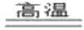2CO
16.根据右图中的硝酸钾和氯化钠的溶解度曲线，回答下列问题：
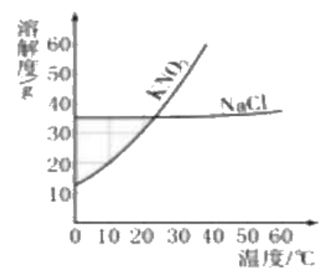
（1）10℃时，将15g硝酸钾加入到l00g水中，充分溶解后，得到硝酸钾的（选填“饱和”或“不饱和溶液）
（2）30℃时，硝酸钾饱和溶液和氯化钠饱和溶液各100g，分别蒸发掉10g水，恢复至30℃时，饱和溶液析出的晶体较多
（3）氯化钠溶液中含有少量硝酸钾，提纯氯化钠，采用的方法是（选填“蒸发结晶”或“降温结晶”）
【答案】：（1）不饱和（2）KNO₃（3）蒸发结晶
【解析】：（1）l0℃时，硝酸钾的溶解度大于15g，故为不饱和溶液；
（2）30℃时硝酸钾的溶解度大于氯化钠，故蒸发掉等质量的水时，硝酸钾析出的晶体较多；
（3）由于氯化钠的溶解度随温度变化不大，故用蒸发结晶的方法提纯氯化钠。
17.回答下列与金属有关的问题：
（1）生铁和纯铁，硬度较大的是
（2）铝制品其有很好的抗腐蚀性能，原因是铝在空气中与氧气反应，其表面生成一层致密的（用名称或化学式填空）薄膜
（3）向AgNO3、Cu（NO3）2、NaNO3的混合溶液中，加入一定量的锌粉，充分反应后过滤，得到金属滤渣和无色滤液。则所得滤液中一定含有的溶质是
【答案】：（1）生铁（2）氧化铝或Al₂O₃（3）NaNO₃、Zn（NO₃）₂
【解析】：（1）合金的硬度比纯金属大；
（2）铝与氧气反应生成的为氧化铝：
（3）依据金属活动顺序表，锌比钠弱，故滤液中一定有硝酸钠：锌比铜和银都强，一定能发生反应，故一定有硝酸锌；依据题干信息滤液为无色，故滤液中一定没有硝酸铜；又因为铜比银强，故滤液中
也一定没有硝酸银。
18.下列实验药品常用于实验室制取气体，回答下列问题
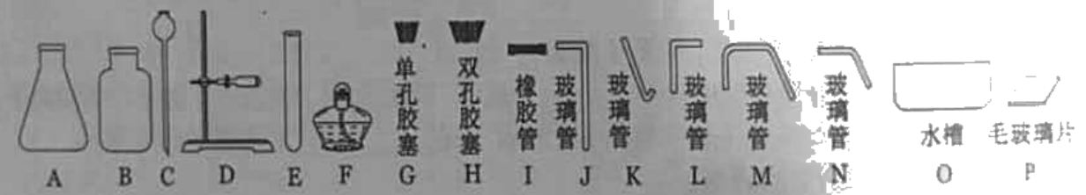
（1）标号为F的仪器名称是
（2）用大理石和稀盐酸反应制取CO₂，并用向上排空气法收集。
①组装制取装置时，可选用上图中的A、H、1、J、L、P和
②检验CO₂是否收集满的操作是
（3）用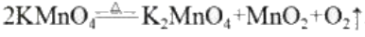制取氧气，并用排水法收集
①加热31.6gKMnO₄理论上最多可以生成氧气的质量为g
②当观察到导管口时，开始收集氧气
A.刚有气泡放出B.气泡连续并均匀地发出
【答案】：（1）酒精灯（2）①B、C②将燃着的小木条放在集气瓶口（3）①3.2②B
19.在实验室，用溶质质量分数为6%的氯化钠溶液配制50g溶质质量分数为3%的氯化钠溶液，回答下列问题（1）需溶质质量分数为6%的氯化钠溶液g
（2）若用量筒量取水时仰视读数，而其它操作均正确，则所得溶液中溶质质量分数（选填“大于”“小于”或“等于”）3%
（3）混匀时用到的玻璃仪器由烧杯、
【答案】：（1）25（2）小于（3）玻璃棒
【解析】：（1）根据配制过程中溶质的质量不变列方程可得出需溶质质量分数为6%的氯化钠溶液为25g：
（2）量筒量取水时仰视读数，结果是水取多了，故溶质的质量分数偏小；
（3）混匀需要的仪器为烧杯和玻璃棒。
20研究表明，氮氧化物和二氧化硫在形成雾霾时与大气中的氨有关（如图所示）
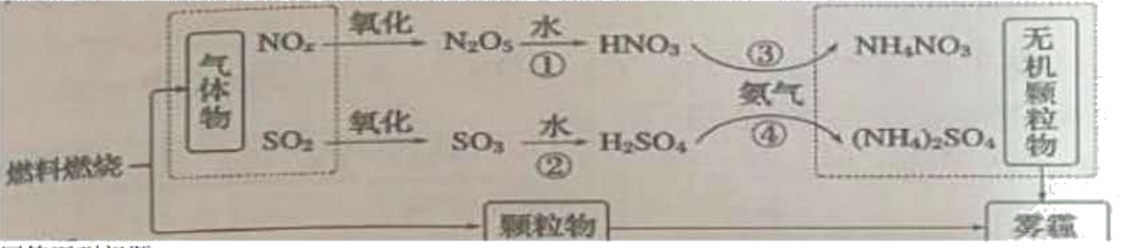
回答下列问题：
（1）SO₃和H₂SO₄的化合价均为
（2）反应④为化合反应，该反应的化学方程式为
（3）根据图示判断，下列说法正确的是
A.雾霾的形成只与燃料的燃烧直接产生的颗粒物有关B.使用清洁燃料，减少SO₂和NO₂的排放，有利于减少雾霾的产生
【答案】：（1）+6（2）H₂SO₄+2NH3=（NH₄）₂SO₄（3）B
21.通过如下实验对稀硫酸部分化学性质进行验证，回答下列问题实验一：Mg和稀硫酸实验二：MgO和稀硫酸实验三：Ba（NO₃）₂溶液和稀硫酸实验四：KOH溶液和稀硫酸（1）实验三中发生反应的化学方程式为
（2）实验四无明显现象，再将打磨过的铁丝浸入该试验后的溶液中，仍无明显现象，据此（选填“能”或“不能”）验证KOH溶液和H₂SO₄发生反应
（3）将上述所有实验后的溶液混合，并进行如下实验：
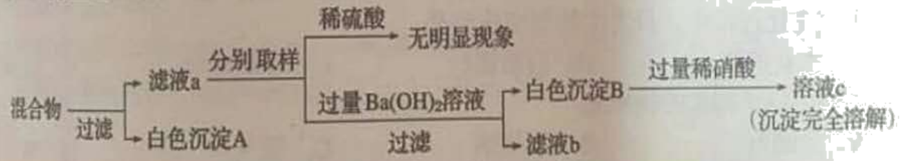
- 写出滤液a中所含溶质的所有可能情况
②分析上述实验，下列说法正确的是
A.用白色沉淀A一定能除去MgC1₂溶液中的少量盐酸
B.用白色沉淀B能检验CaCl₂溶液中是否含有盐酸
C.用滤液b与适量的K₂SO₄溶液混合，过滤，制备KNO₃溶液D.向溶液c中加入过量的NaOH溶液或过量的Na₂CO₃溶液都有明显的现象
【答案】：（1）Ba（NO₃）₂+H₂SO₄=2HNO₃+BaSO₄！（2）能
（3）①：①KNO₃、Mg（NO₃）₂和②KNO₃、Mg（NO₃）₂、HNO₃
②：B、D
【解析】：（2）加入铁丝后无明显现象，证明溶液中已经没有H₂SO_{4,}故可证明H₂SO₄是与KOH溶液发生了反应；
（3）①滤液a中所含离子分析如下图：首先确定溶液中一定有K⁺和NO₃⁻，根据加稀硫酸无明显现象，可知滤液a中不含有Ba⁺，根据加过量的Ba（OH）₂溶液后产生白色沉淀B，且白色沉淀B完全溶于稀硝酸，可知滤液a中一定有Mg²⁺，一定没有SO₄²⁻和OH⁻。综上所述滤液成分为一定有KNO₃、Mg（NO₃）₂，可能有HNO₃。
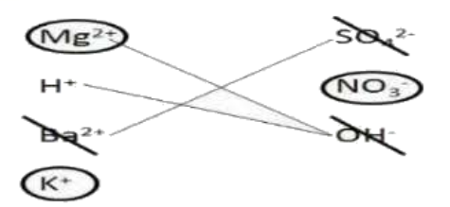
- 白色沉淀A中可能只含有BaSO₄，故A错误；白色沉淀B为氢氧化镁，故可以用米检验CaC12溶液中是否含有盐酸，故B正确。滤液b的成分为KNO₃和Ba（OH）₂，不能用来与适量的K2SO4溶液制备KNO，溶液，故C错误；溶液C的成分为Mg（NO₃）₂和HNO₃，与过量的NaOH溶液反应会产生白色沉淀，与过量的Na₂CO₃反应会产生气泡，故D正确
22.某白色固体由BaSO₄、BaCO₃、Na₂CO₃、Ba（OH）₂中的三种物质组成。为确定其成分，某同学设计并完成如下实验，请把表格中的内容补充完整。（已知：BaSO₄不溶于稀盐酸）
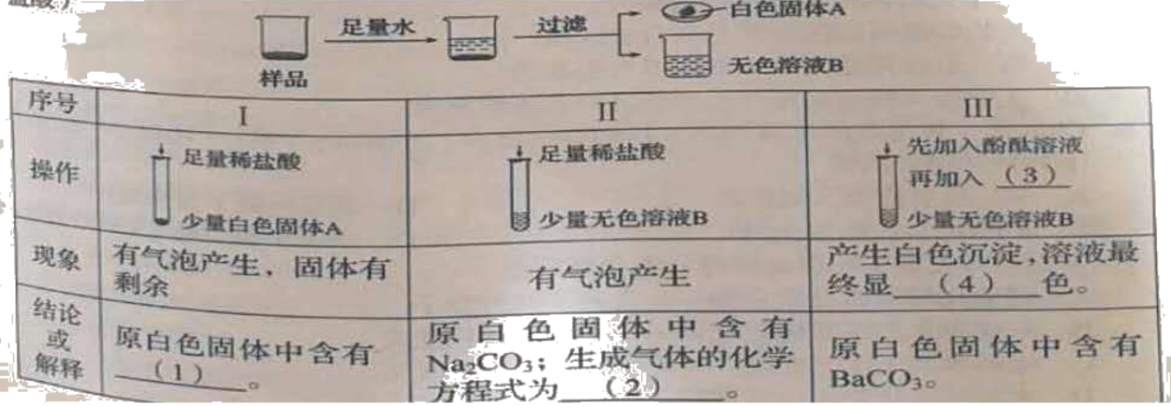
【答案】：（1）BaSO₄（2）Na₂CO₃+2HC1=2NaCl+H₂0+CO₂↑
（3）过量的CaCl₂溶液（4）无色
【解析】：（1）BaSO₄为不溶于酸的固体，故含有BaSO₄；
（3）l实验的目的是为了检验无色溶液B中是否含有OH⁻，从而证明原白色固体中是否有Ba（OH）₂，所以需要加入过量的CaCl₂溶液除去无色溶液B中Na₂CO₃带来的干扰，然后，根据溶液的颜色来判断是否有Ba（OH）₂，若最终溶液为红色，则证明
有Ba（OH）₂；若最终溶液为无色，则证明没有Ba（OH）₂，有BaCO₃。

